Husorden

for

Ejerforeningen

Ejbyhave

Version februar 2015

Ejbyhave baggrund

Ejbyhave består af i alt 45 rækkehuse med tilhørende udhuse.

Ejbyhave er dækket af lokalplan EL 23:

Lokalplanområdet er afgrænset af Ringvejen mod sydøst, Ejby landsby mod
sydvest, Ejby Mosevej mod nordvest og Ejby Industrivej mod nordøst.
Nord og vest for området ligger Ejby, der fortrinsvis består af parcelhuse og
enkelte ældre landsbyejendomme. Vejadgangen til området foregår fra Ejbydalsvej.

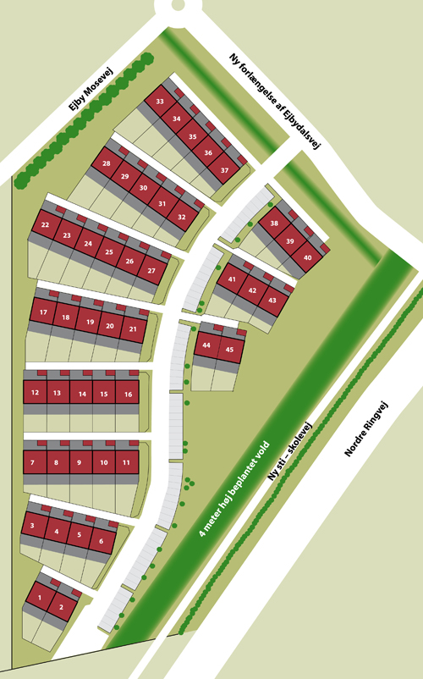
Bygherre har fået godkendt dispensation fra lokalplanens afsnit 5.2, 5.3, 5.4, 6.2, 6.3 og 8.2 af Teknik- og Miljøforvaltningen

Husorden for Ejerforeningen Ejbyhave

Kapitel 1: Formål og ændringer.
  - Formålet med denne husorden er, at medvirke til at Ejbysvinget skal være et godt og trygt sted at bo, hvor den enkelte skal tage hensyn til forskelligheder mellem mennesker, og hvor alle opfordres til at værne og udvikle det sociale og fysiske miljø.

1.2 Alle forslag vedr. ændringer/ideer mm. til fællesarealet fremsendes til bestyrelsen, hvorfra de medbringes på næstkommende generalforsamling til behandling.

Kapitel 2: Ydre arealer

Vedligeholdelse af ydre arealer

  - Ved behandling af facaderne skal disse behandles i eksisterende kulører med silikatmaling eller silikatlasur.
  - Udvendigt træværk, relateret til vinduer og dørpartier, må kun behandles med egnet hvid maling, således at byggeriet fremstår ensartet.
  - Skure og plankeværk tilhørende de enkelte boliger, må kun behandles med egnet sort maling.
Der må ikke, uden godkendelse, opsættes supplerende fælles udendørsbelysning på fællesskure.
  - Ved udskiftning af postkasser, skal disse være af samme type som de eksisterende. I tilfælde af, at disse er udgået af produktionen, skal en ny type postkasse først godkendes af bestyrelsen.

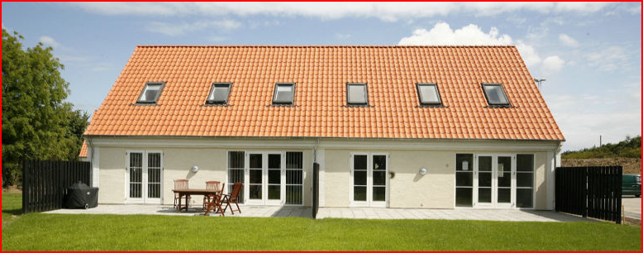

2.1 Facade 2.2 Vinduer og dør partier 2.3 Plankeværk
Flisebelægning, beplantning, hegn mv.

Hegn:

  - Generelt for hele Ejbyhave må der ifølge gældende lokalplan EL 23, kun hegnes med levende hegn af bøg (fagus silvatica).
  - Af Teknik- og Miljøforvaltningen, er det dog godkendt at der mellem de enkelte huse opsættes fast hegn i en højde af ca. 1,8 m og i en afstand på ca. 3 m fra facaden.

Beplantning:

  - Generelt for beplantningen både på for- og bagside gælder:

- Beplantningen skal holdes på egen grund og må ikke være til gene for naboerne.

2.8 Endvidere må træer og beplantning – som er plantet i henhold til godkendt belægningsplan på fællesarealet – ikke fjernes, flyttes eller beskæres uden bestyrelsens godkendelse. Ved fjernelse skal træ(er) og/eller beplantning erstattes med nyt i samme omfang.

Paraboler, legeredskaber mv.

  - Der må ikke opsættes paraboler, antenner, vejrhaner, dekorering af facader m.v. uden godkendelse fra bestyrelsen.
Der må gerne sættes mindre, flytbare legeredskaber op i haverne, maksimal højde er 180 cm.

Belysning.

  - I Ejbyhave skal evt. supplering af udendørs belysning på indgangs- og have side følge den udendørs belysning, der er monteret af Bygherre. Ønskes der andet monteret skal dette godkendes af inden opsætning.
Der må ikke, uden godkendelse, opsættes supplerende fælles udendørsbelysning på fællesskure.

Markiser.

2.11 Markiser opsat i Ejbyhave skal være udført i ensfarvet materiale i naturfarver som ”sand” og mørke nuancer. Ønskes der andre farver monteret skal dette godkendes af bestyrelsen inden opsætning.

2.12 Vigtigt: Ved montering af markiser i bebyggelsen, skal den specifikke markisetypes montering vurderes af markiseleverandør/ bygningsingeniør. Med henblik på at fastslå hvorvidt konstruktionen af huset kan bære den konkrete markise.

Under alle omstændigheder gælder det for markiser at monteringen under ingen omstændigheder må udføres så markisen er fæstnet i gesimsen.

Nedenstående forslag til markisebeslag er udført af bygherre:

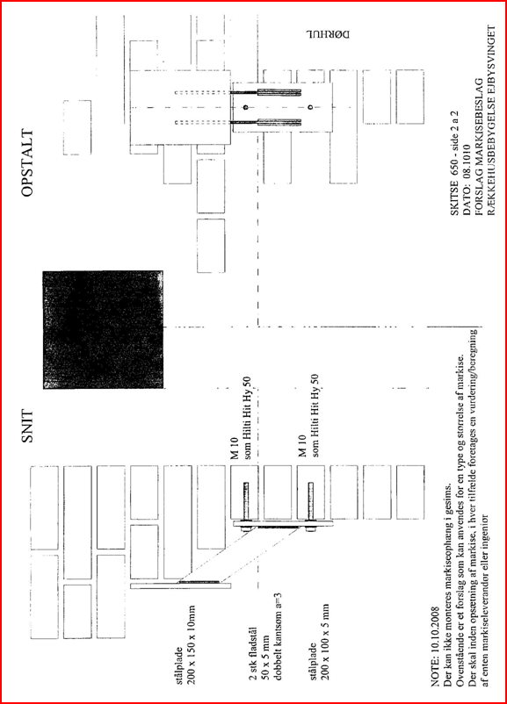

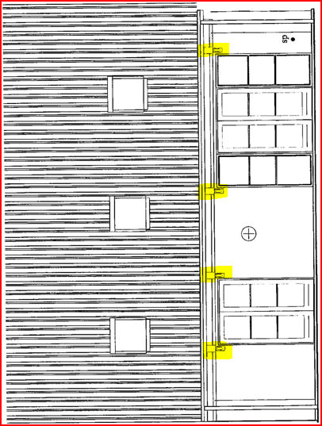

Kapitel 3: Ordensregler

  - Kommunens storskraldsordning for området skal til enhver tid efterkommes.

  - Der må ikke henstilles affald uden for de anviste områder eller beholdere. Storskrald må tidligst sættes ud dagen før.

  - Græsslåning og andet støjende arbejde, må kun udføres i følgende tidsrum: Hverdage mellem 10 – 20, lørdage, søndage og helligdage kun mellem 10 – 16.

  - Biler henvises til parkering på de anviste parkeringspladser. Der må ikke parkeres i længere tid uden for de anlagte parkeringspladser. Ligeledes må der ikke parkeres uindregisteret køretøjer nogetsteds i Ejbyhave. Anhængere, campingvogne, både og trailere må maksimalt holde parkeret i 48 timer.

  - Luftning af hunde skal altid foretages i snor også på fællesarealer. Alle hundeejere er forpligtiget til at fjerne hundens efterladenskaber. I øvrigt er politivedtægten om hunde gældende.
Det henstilles til beboere med ude katte at respektere, at ikke alle bryder sig om at få fremmede dyr ind i huset.

